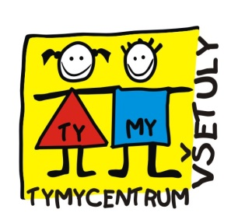**Středisko volného času** , příspěvková organizace

Sokolská 70, 769 01 Holešov

Tel: 573 39 69 28, 734 358 563 [IČ: 75088606](mailto:vsetuly@centrum.cz)

[www.tymycentrum.cz](http://www.tymycentrum.cz/), e-mail: [vsetuly@centrum.cz](mailto:vsetuly@centrum.cz)

**ZÁVAZNÁ PŘIHLÁŠKA NA LETNÍ KEMP 2021**

**PŘÍMĚSTSKÝ**

**Pořadatel tábora:** SVČ TYMY, Sokolská 70, 769 01 Holešov

**Termín konání:** ***(zakroužkujte)*** 2. 8. – 6. 8. 2021 Roztančené TYMY

9. 8. – 13. 8. 2021 Veselé sportování

16. 8. – 20. 8. 2021 Barvy duhy

23. 8. – 27. 8. 2021 Kolotoč zábavy

**Místo konání:** SVČ TYMY, Sokolská 70, holešov

**Cena poukazu:** 0 Kč

*Letní kemp je zajištěn bez účastnického poplatku, aktivita je hrazena z dotačních prostředků Ministerstva školství, mládeže a tělovýchovy v rámci výzvy LETNÍ KEMPY 2021.*

Jméno a příjmení účastníka : ………………………………………….

Datum narození : ………………………………………………………

Adresa trvalého bydliště : ……………………………………………..

Ve školním roce 2020/21 byl účastník žákem …… ročníku

Základní školy ….………………………

*Souhlasím s tím, aby SVČ TYMY Holešov, Sokolská 70, 769 01 Holešov jako správci údajů používali na akci pořízené videozáznamy a fotografie zachycující podobu uvedeného dítěte k dokumentaci a propagaci své činnosti. Beru na vědomí, že souhlas mohu kdykoliv odvolat a správce mé údaje do jednoho roku zlikviduje.*

V ……………………….. Dne ………………….

Podpis zákonného zástupce …… ……………………